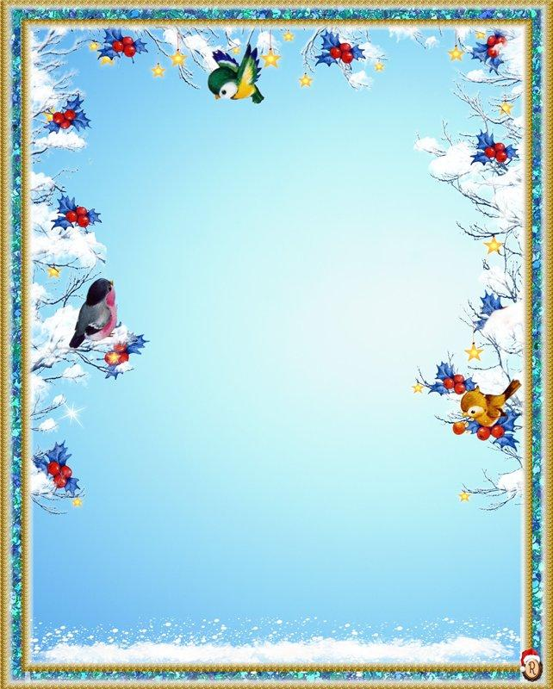
МУНИЦИПАЛЬНОЕ БЮДЖЕТНОЕ ДОШКОЛЬНОЕ ОБРАЗОВАТЕЛЬНОЕ УЧРЕЖДЕНИЕ "ДЕТСКИЙ САД КОМБИНИРОВАННОГО ВИДА № 143"

Тематический день
«Покормите птиц зимой!»
(младшая группа)

Разработала:
воспитатель Табакова В.Н.

январь -2022

Покормите птиц зимой!

Покормите птиц зимой.
Пусть со всех концов
К вам слетятся, как домой,
Стайки на крыльцо.

Не богаты их корма.
Горсть зерна нужна,
Горсть одна —
И не страшна
Будет им зима.

Сколько гибнет их — не счесть,
Видеть тяжело.
А ведь в нашем сердце есть
И для птиц тепло.

Разве можно забывать:
Улететь могли,
А остались зимовать
Заодно с людьми.

Приучите птиц в мороз
К своему окну,
Чтоб без песен не пришлось
Нам встречать весну.

А. Яшин
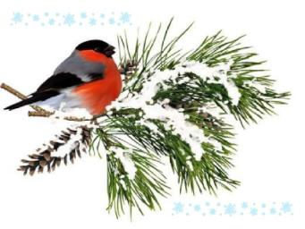

Актуальность
Акция «Покормите птиц!» впервые была проведена зимой в 2002 - 2003 году в Иркутской области. Её инициировали публицист Анатолий Сосунов и крупнейшие областные газеты в память о писателе Евгении Носове. В январе 2003 года к акции присоединился город Курск - родина писателя. Тогда же Союз охраны птиц России предложил 15 января - день рождения Евгения Носова - объявить Днем зимующих птиц и внести в Российский экологический календарь.
Евгений Носов - писатель, фронтовик призыва 1943 года. Умер летом 2003 года. Среди его последних произведений есть рассказ "Покормите птиц". Прочитав стихотворение Александра Яшина "Покормите птиц зимой...", Евгений Носов в память о поэте каждую осень стал вывешивать кормушки. Он пытался привлечь к этому делу и жителей Курска - расклеивал на видных местах листовки со стихотворением Яшина. На надгробье Евгения Носова помещена надпись: "Покормите птиц!".
Начало акции - 12 ноября. Эта дата тоже не случайна. В народном календаре это день Зиновия-синичника или Синичкин день. Исстари добрые люди почитали великомучеников Зиновия и Зиновию за их преданность христианской вере. Было замечено, что ко дню памяти этих святых около человеческого жилища появляются птицы - синицы, снегири, свиристели, чечётки, клесты. Этот день назвали Зиновием-синичником. Конечно, главный герой праздника — синица. Наши далёкие предки верили, что синица на небе или за морем зажигает утреннюю и вечернюю зори, она же выкликивает осень, а весной летает за море за ключами от подземного мира, где «…неволится Весна красная, Солнце яркое, Заря ясная». Когда-то синицу на Руси считали синей птицей счастья. «Синичка недаром пищит, а зиму вещит, холод кличет». С этого дня наши предки развешивали кормушки и подкармливали птиц.

Что такое тематический день? Тематический день в детском саду— это заранее запланированный день, когда все режимные моменты посвящены одной теме, объединены единой целью, задачами. Таким образом, эта тема находится в центре педагогического процесса. В основе работы воспитателя с детьми в ходе тематического дня лежит режим. Содержание нанизывается на все режимные моменты (утренний прием, гимнастику, прогулку и т. д.) и связывается с непрерывной образовательной деятельностью. Для детей это необычный день. Он наполнен сюрпризами, играми, загадками, увлекательными путешествиями. Дошкольники узнают много нового, полезного и интересного, мастерят, рисуют, фантазируют.
Для воспитателя тематический день – это педагогическое творчество, смекалка, перевоплощение, погружение детей в тему, чтобы вызвать у малышей эмоциональный отклик, который позволит им запомнить то, что хочет «донести» педагог. Такая система организации образовательного процесса с включением тематических дней строится на принципах ФГОС ДО, учитывает, в первую очередь, возрастные особенности детей и предусматривает:
- комплексно-тематическое планирование;
- интеграцию образовательных областей;
- разнообразные виды детской деятельности и формы их организации.
Какие задачи решит воспитатель с помощью тематического дня? С помощью тематических дней воспитатель сможет планировать интересную и содержательную работу с воспитанниками, решать различные образовательные, воспитательные, развивающие задачи. Когда дети участвуют в тематическом дне, у них развивается познавательная мотивация и увлеченность, они начинают следовать культурным нормам – в том числе правилам взаимодействия с другими людьми.
Выбор темы. Чтобы выбрать тему для тематического дня, педагоги обращаются к календарю знаменательных событий и памятных дат. В дошкольном возрасте дети учатся различать праздничные и будние дни, узнают, что есть международные и государственные праздники, что каждый из них имеет свою историю. А тематический день дети должны «прочувствовать». Задача педагогов создать эту эмоциональную составляющую – воспитанники должны понять, что они участвуют в важном событии. Чем ярче эмоции, тем лучше малыши запомнят весь тот познавательный материал, что для них подготовит педагог. Мой выбор пал на тему «Покормите птиц зимой!» и тематический день я приурочила к Всероссийскому дню зимующих птиц – 15 января. Почему именно эта тема меня затронула? Да потому что птицы окружают нас круглый год, принося людям пользу и радость: они не только сохраняют зеленые насаждения и оберегают урожай, но и украшают наши леса, радуют своими звонкими чудесными песнями, часто напоминая о том, что они нуждаются в нашей отзывчивости и помощи и нам просто необходимо помочь нашим пернатым соседям не погибнуть от голода зимой. Зима для оседлых птиц – период жесткого выживания. Январь - самый тяжелый период. Уже наступила абсолютная бескормица: почва полностью промерзла, выпал глубокий снежный покров. Холод при температуре своего тела птицам не так страшен, как голод. Именно от недоедания изо дня в день гибнет мелко птичье населения в наших краях. За короткий зимний день птицы просто в не состоянии отыскать и съесть столько кормов, сколько им надо. А при наличии пищи птицы переносят даже сильные морозы.
Что включить в сценарий тематического дня? Так как в течении тематического дня, образовательные задачи реализуются не только на занятиях, но и в других режимных моментах, я использую технологию сценирования. Это направление в педагогической практике уже доказало свою эффективность. Я отошла от традиционного написания плана-конспекта занятия и составила вариативный сценарий целого дня, опираясь на его составляющие (утреннего приема, НОД, тематической прогулки и т. д.).
Предварительная работа. Чтобы составить сценарий тематического дня, мне потребовалось:
- объективно оценить уровень нашей (педагогов группы) работы, обстановку и условия, в которых осуществляется образовательная деятельность в момент планирования (что дети уже освоили, какие результаты получены);
- выделить цель и задачи, соотнести их с образовательной программой, возрастным составом группы, приоритетными направлениями образовательного процесса в ДОО;
- наметить результаты работы, которые должны быть достигнуты (что дети узнают новое, чему научатся, какие качества личности у них будут формироваться);
- выбрать оптимальные формы, средства, методы, чтобы получить планируемый результат.
План-сценарий тематического дня должен обеспечивать единство воспитательных, развивающих и образовательных целей и задач и интеграцию образовательных областей.
- оформление приемной: папки-передвижки, агитационные буклеты, наглядная информация: о зимующих птицах нашего края; о пользе птиц; о том, как жизненно необходима птицам помощь людей зимой. Украсить приемную фотографиями птиц, работами детей по теме (у нас это были «Снегири»), фотоотчетом о проделанной с малышами предварительной работе. Познакомить родителей с стихотворением Александра Яшина "Покормите птиц зимой..." и т.п.
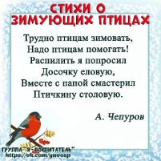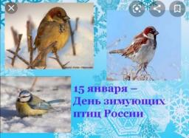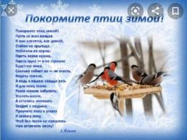
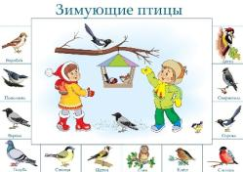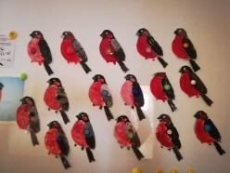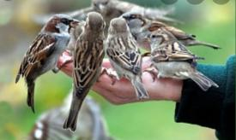

РППС:
Группу оформили с целью экологического образования и воспитания детей:
- привлечь к изучению природы родного края;
- способствовать накоплению детьми ярких впечатлений о природе;
- установлению первых естественных взаимоотношений с миром природы;
- появлению любопытства и любознательности;
- проявлению переживаний, связанных с красотой природы и возможностью оказать помощь;
- закрепить изученный материал по теме «зимующие птицы нашего края»;
- показать необходимость и способы оказания помощи птицам зимой.

Мир природы - не может не тронуть человека любознательного, открытого к прекрасному. Наша задача - помочь детям открыть мир окружающей природы.
Группу украсили фотографиями птиц в кормушках нашего детского сада, нашего с детьми кормления птиц, сделанными во время прогулок.
Игровые зоны пополнил альбом «Зимующие птицы нашего края», дидактические игры для детей раннего и младшего дошкольного возраста (д/и «Птичья столовая», «Чьи следы?», разрезные картинки, деревянные фигурки птиц и т. д. Изготовили опорные карточки с изображением птиц, картотеку загадок о птицах.
Создавая развивающую предметно-пространственную среду мы учитывали «зону ближайшего развития» каждого ребенка. Стремились к тому, чтобы она представляла для воспитанников не только интерес, но и подвигала к действиям, исследованию.
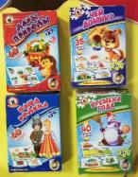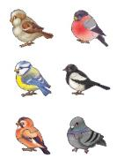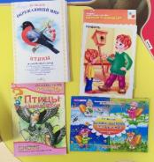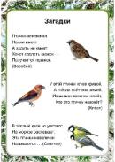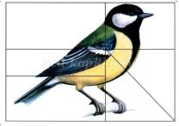

Предварительная работа с детьми:
- рассматривание иллюстраций с изображением зимующих птиц;
- чтение художественной литературы;
- отгадывание загадок;
- беседы о зимующих птицах;
- наблюдение за птицами на прогулке;
- дидактические игры («Кто прилетел», «Чей клюв? И т.д.);
- разрезные картинки;
- мультфильмы, презентации, обучающие видеоролики и т.д.
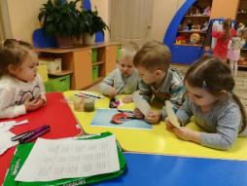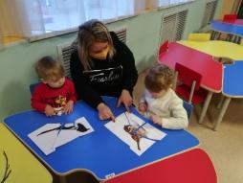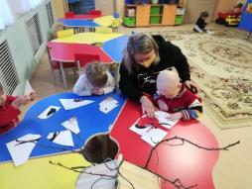
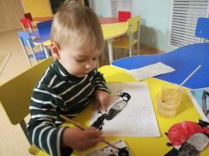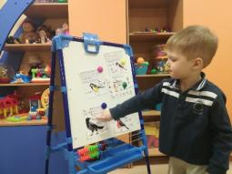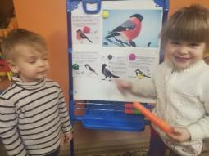

- Привлечение к сотрудничеству родителей:
- Конкурс талантов, приуроченный к Синичкиному дню (12 ноября): изготовление кормушек для территории детского сада.
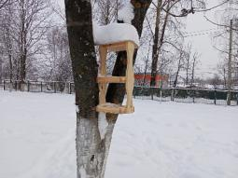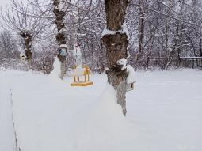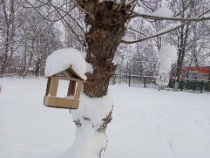

План – сценарий тематического дня «Покормите птиц зимой!»
Цель:
Экологическое образование и воспитание детей: формирование у детей желания заботиться о зимующих птицах.
Задачи:
- знакомить с сезонными явлениями в природе и жизни птиц;
- дать представление о внешнем виде зимующих птиц, их строении;
- познакомить с источниками питания зимующих птиц;
- воспитывать бережное отношение к птицам;
- воспитывать желание заботиться о зимующих птицах;
- развивать доброжелательные отношения в коллективе, умение играть, трудиться и заниматься сообща;
- получить эмоциональный отклик от детей и родителей;
- повышение педагогической грамотности родителей и привлечение к сотрудничеству.

В наш тематический день мы «вводим» детей (и родителей) с утреннего приема ребятишек, для этого у нас красочно украшена приемная (папки-передвижки, стихи, работы детей), которая «подсказывает», что сегодня будет необыкновенный день.
Комплекс утренней гимнастики «Птицы зимой»

Стало холодно зимой,
Птички замерзают.
И к кормушкам в детский сад
Стайкой прилетают.
А ребята в детском саду
В птичек поиграют.
Вводная часть
Вот летают птички, птички-невелички.
Все летают и летают,
Крылья согревают.
(Ходьба в колонне за воспитателем, руки слегка приподняты в стороны, помахивать кистями рук. Выполнить 10 сек.)
По сугробам ходят птички-невелички.
У них лапки замерзают
Очень жалко птичек.
(Ходьба с высоким подниманием колен. Выполнить 10 сек.)
Взвились в небо высоко
Полетели птички.
И к кормушкам в детский сад
Прилетели птички.
(Бег в колонне за воспитателем. Выполнить 8 сек. Перестроение в круг.)
Общеразвивающие упражнения
Вдруг мы громкое Кар-кар услыхали.
У кормушки мы ворону увидали.
«Я морозов не боюсь,
Зимовать я остаюсь!»
Крылья вверх, крылья вниз
Зарядку делай – не ленись!
(И.П. – стоя, ноги слегка расставлены, руки вниз.
1 - Руки в стороны
2 – И.П.
Выполнить 6 раз.)
Красногрудый снегирек
Весь нахохлился, сидит.
У красавца-снегирька лапки замерзают.
Снегирек их греет, лапки подгибает.
(И.П. – сидя, ноги вместе, выпрямлены; опора на кисти рук, поставленных с боков.
1-2 – согнуть ноги, обхватить колени руками.
3-4 – И.П.
Выполнить 4 раза.)
Воробьишки тут как тут
С кормушки зернышки клюют.
Клю-клю, клю-клю
Как я зернышки люблю
(И.П. – о.с. ноги широко расставить
1-2 - наклоны вперед, постучать указательными пальцами по полу
3-4 – И.П.
Выполнить 5 раз.)
Скачет шустрая синица
Ей на месте не сидится.
(Прыжки на двух ногах. Выполнить 5-6 раз.)

Дыхательная гимнастика «Почистим перышки»
И.П. – о.с.
1 - левую руку в сторону, вдох носом воздух
2 – глубокий выдох, руку опустить.
3 - правую руку в сторону, вдох носом воздух
4 – глубокий выдох, руку опустить.

Заключительная часть
Вот закончилась в птичек игра
И на завтрак нам пора.
Завертелись, закружились
Снова в деток превратились.
Мы бегали, прыгали, веселились, играли
На завтрак все дружно теперь зашагали.
(Ходьба в колонне за воспитателем.)

НОД по художественно-эстетическому развитию (аппликация). «Кормушка для птичек»
Цель: формирование у детей желания заботиться о зимующих птицах; изготовление аппликации «Кормушка для птичек».
Задачи.
Образовательные:
- дать представление о зимующих птицах;
- тренировать умение отгадывать загадки о птицах;
- продолжать учить пользоваться клеем и кистью.
Развивающие:
- развивать мелкую моторику;
- развивать умение различать голоса птиц;
- развивать память и внимание.
Воспитательные:
- воспитывать аккуратность и трудолюбие;
- воспитывать любовь к природе и желание заботиться о птицах.

Материалы и оборудование:
• Игрушка птичка-синичка
• ЖК панель
• Презентация «Зимующие птицы»
• Аудиозапись с «голосами» птиц
• Аудиозапись песни «Птички-невелички» Е.Железновой
• Заготовка для аппликации «Кормушка»
• Вырезанные силуэты птиц – воробушки, синички, снегири, сороки…
• Крупа
• Клей, кисти для клея, баночки для клея, тряпочки.

Ход занятия:
Слышится стук в окошко (аудиозапись)
Воспитатель: - Ребята, слышите стук? Мне кажется, кто-то стучит в наше окно! (Выходит в спальню и приносит птичку-синичку)
В: - Посмотрите, кто прилетел к нам в гости? (птичка синичка)
В: - Скажи, синичка, что ты тут делаешь? И почему ты не улетела в теплые страны?
Синичка: На улице очень холодно, я прилетела к вам погреться и рассказать о себе и своих подругах-птицах. Не все птицы улетают в теплые страны, некоторые остаются в родных краях на всю зиму. Ребята, а вы знаете, какие птицы не улетают, а остаются зимовать в наших краях? Хотите узнать? Тогда приглашаю Вас посмотреть на экран вашего телевизора.
Воспитатель включает презентацию «Зимующие птицы», синичка рассказывает о зимующих птицах (воробей, ворона, дятел, синичка, снегирь), обращает внимание, как они выглядят, предлагает послушать их голоса.
Синичка: Ну что, ребята, запомнили моих подруг-птичек? Тогда попробуйте отгадать мои загадки:
Я по дереву стучу
Червячка найти хочу.
Хоть и скрылся под корой,
Все равно он будет мой!
(Дятел)
Чик-чик-чирик!
К зернышкам – прыг!
Клюй – не робей!
Кто это?
(Воробей)
Хочет с детства эта птица
Стать известною певицей
День и ночь неугомонно
Кар-кар-кар поет …
(Ворона)
Красногрудый, чернокрылый,
Любит зернышки клевать.
С первым снегом на рябине
Он появится опять.
(Снегирь)
На кормушку к нам зимой
Прилетает птица
С жёлтой грудкой пуховой –
Шустрая… (Синица)

Синичка: Загадки вы отлично отгадываете! А вот сможете ли узнать птиц по голосам?
Воспитатель включает аудиозапись с голосами птиц, ребята отгадывают

Воспитатель: Ну что, Синичка, справились ребята с твоими заданиями? А теперь давайте немного поиграем! Мы с вами все превратимся в птичек!
Игра-физкультминутка «Птички невелички» под аудиозапись Е.Железновой.

Синичка: Ой, как весело с ребятами играть! Но пора мне улетать, ведь зимой холодно и так тяжело находить зернышки и крошки!
Воспитатель: Не улетай, Синичка, погости у нас еще, а мы с ребятами тебя накормим (мелко крошат хлеб, принесенный родителями) и сделаем для тебя и твоих друзей кормушки! Сделаем, ребята? (Да!) Тогда приглашаю Вас за стол, ребята. Сейчас мы будем работать с клеем и кистью, крупой. На столах у нас все готово. Давайте подготовим и наши ручки.
Пальчиковая гимнастика «Птички»
Птички к дому подлетели (машут руками как крыльями)
На кормушку птички сели (сжимают ручки в кулачки)
Стали зернышки клевать («клюют» одной ручкой по другой)
И головками кивать (подвигали кистями вверх-вниз)

Перед вами кормушка, которую смастерили ваши родители. А рядом еще много кормушек, которые для вас приготовила я – но они пустые. Вам нужно их наполнить. Для этого намазываем клеем кормушку, а потом аккуратно сыпем в нее зернышки и прижимаем тряпочкой.
Дети выполняют при поддержке педагога.
Какие замечательные кормушки! И на них сразу хотят прилететь птички, ведь зимой им трудно добывать себе еду.
Воспитатель раздает каждому ребенку силуэт птички и предлагает приклеить на свою кормушку, угостить зернышками.

Воспитатель: Ну что, Синичка, нравятся тебе наши кормушки? Мы и друзей твоих угостили! Ведь мы теперь знаем, что некоторые птицы остаются зимовать в наших краях. Ребята, каких птиц вы запомнили? Ответы детей
Синичка: Ребята, спасибо вам за угощение и за игры, с вами было очень весело. Сейчас мне пора улетать, а вы вместе с воспитателем не забывайте насыпать для меня и моих друзей зернышки в кормушки около вашей площадки. До свидания!
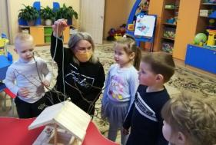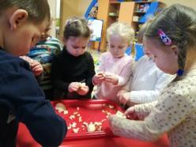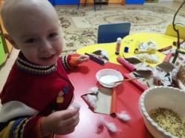
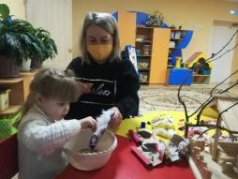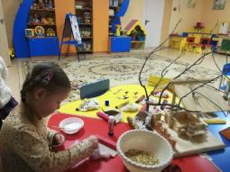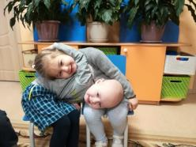

Тематическая прогулка.
Подготовка к прогулке начинается в группе с сюрпризного момента. Дети «случайно» находят большой, яркий, красочный конверт. В нем письмо, которое педагог читает малышам: «Здравствуйте, ребята! Я зайчонок Кеша. Однажды я прискакал к вам в детский сад, когда вы гуляли. Но вы меня не заметили, потому что я еще маленький и белый-белый, как снег. Вы мне очень понравились. Вы такие добрые, веселые, дружные дети, поэтому я решил сделать вам подарок. А что я вам подарил, вы узнаете, когда выйдите на улицу. Подарок я оставил на участке. Когда вы пойдете гулять, то обязательно его найдете. До свидания, ребята! Желаю вам удачи! С уважением, зайчонок Кеша.»
В: Вы хотите узнать что-же Кеша оставил нам в подарок? Тогда скорее идем одеваться на прогулку!
.
Выйдя с детьми на участок,пвоспитатель предлагает им внимательно посмотреть вокруг и найти подарок, который оставил Кеша. Хвалит ребят, которые первыми заметят новую яркую кормушку.
В: Вот оказывается какой подарок нам оставил зайчонок. А кто из вас помнит, что это такое?
Воспитатель снимает кормушку с дерева, вместе с детьми рассматривает ее.
В: Правильно, ребята! Это кормушка для птиц. Оглянитесь вокруг: вся земля, кусты, все вокруг засыпано снегом, холодно очень. Птицам трудно найти корм, им требуется наша помощь. Для этого люди и развешивают кармушки и насыпают в них корм для птиц: зернышки, семечки, хлебные крошки.
Воспитатель показывает кормушку детям, предлагает потрогать ее, свои действия сопровождает рассказом.
В: Кормушка сделана из дерева. У нее есть дно, куда насыпают корм. Есть крыша, она укрывает корм от дождя и снега. Еще у кормушки есть веревочки, за которые ее подвешивают на дерево. А почему Кеша подвесил кормушку так высоко? (ответы детей). Птички летают высоко, так им будет легче заметить корм. А еще им на дереве никто не помешает клевать зернышки – ни кошки, ни собаки их не достанут. Кеша подарил нам кормушку, чтобы мы кормили птиц».
Педагог предлагает детям взять заранее приготовленный корм и насыпать его вкормушку.
В: Хлебные крошки нужно размять руками, чтобы они были маленькие, так как у птиц клюв тоненький, острый и они могут клевать только мелкую пищу.
После того как каждый из детей поучавствует в том, чтобы наполнить кормушку, воспитатель возвращает ее на дерево.
В: Завтра на прогулке мы посмотрим, склевали ли птички корм, который мы им насыпали. А может уже сегодня, сейчас мы увидем птичек, которые прилетят на нашу новую кормушку. Кеша будет очень рад, что мы нашли его подарок и насыпали в кормушку корм для птиц.
Если, в течении прогулки, на кормушки прелетят птицы, то надо обратить на это внимание детей, понаблюдатьза птицами, поощрать детскую любознательность.
Пример: «Кто такой храбрый? Кто первым прилетел? Конечно, воробей: прыгает, клюет. Вот и еще воробьи прилетели. Чем они клюют зернышки? Клювом, не носом. Клюв острый. Клюнут и на новое место перелетают стайкой. Как они переговариваются? Прислушайтесь. Чирикают? Рады, что мы их угощаем, наверное, благодарят нас. Вот и другие птицы прилетели. Птицы пугливые. Чуть что — вспорхнут и улетят…»
Подвижная игра: «Вороны и воробьи»
Цель:
- учить внимательно слушать воспитателя и выполнять действия по команде;
- упражнять в ориентировке в пространстве;
- воспитывать дружеские взаимоотношения.

Воспитатель предлагает детям отгадать загадки.
- Зимой на ветках яблоки!
Скорей их собери!
И вдруг вспорхнули яблоки,
Ведь это ... (Снегири)
- Спинкою зеленовата,
Животиком желтовата,
Чёрненькая шапочка
И полоска шарфика.
(Синица)
- Маленький мальчишка
В сером армячишке
По дворам шныряет,
Крохи подбирает,
По ночам кочует
- Коноплю ворует.
(Воробей)
- Непоседа пёстрая,
Птица длиннохвостая,
Птица говорливая,
Самая болтливая.
Вещунья белобока,
А зовут её …
(Cорока)
- Кар-кар-кар! Кар-кар-кар! –
Вот и весь репертуар.
Оглашает крону клёна
Своим пением … (Ворона)
Воспитатель обращается к детям, предлагая им поиграть: найти на участке разных птиц (заламинированные картинки). Дети рассматривают ворону, сороку, воробья, синицу, снегиря. Отмечают их оперение, показывают клюв, хвост, лапки, крылья. Отвечают на вопросы: как называют птиц? какого цвета перышки и лапки у голубя? у кого клюв больше —у голубя или воробья? Кто чирикает, кто гулит, кто каркает? Если есть возможность, можно рассмотреть следы птичьих лапок на снегу, где кормились птицы. Большие следы — голубей, маленькие—воробьев. Дети, по примеру педагога, имитируют движения птиц, их голоса.
После игры дети переходят к самостоятельной деятельности, к играм с выносным материалом (ведра, лопатки), а у педагога появляется возможность позаниматься с отдельными детьми, закрепляя их знания о частях тела птицы. Можно повторить детям загадки о птицах.
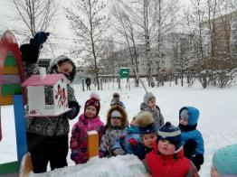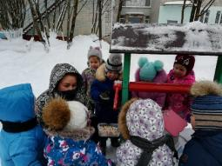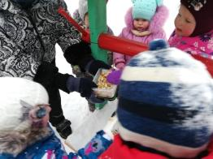
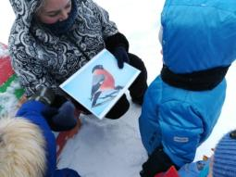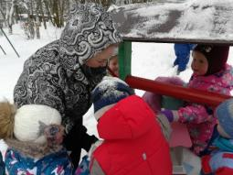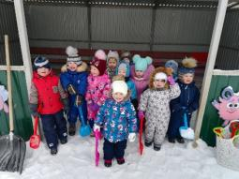

«Побудка» после дневного сна.
1. Птички в гнездышках лежат,
Просыпаться не хотят.
И.п. - на боку в группировке.
Повороты вправо-влево – 4- 8 раз.
2. Но пора уж просыпаться,
Чисткой перьев заниматься.
И.п. - лёжа на животе, руки вперед. 1 - поднять руки вверх, выполнить вертикальные хлопки руками 6 раз. 2 -и.п.
3. Воробышки игривые,
Как детки сиротливые,
Прижались у окна.
Озябли пташки малые,
Голодные, усталые,
И жмутся поплотней.
С. Есенин
И.п. – лежа на спине, руки вдоль туловища.
Согнуть ноги в коленях, прижать руками к животу (3-4 сек)
4. Крылья расправляют,
К кормушкам подлетают.
Зерна весело клевали,
Дружно очень щебетали.
И.п. – лежа на спине, сгибание и разгибание ног.
5. Скачет шустрая синица,
Ей на месте не сидится.
Прыг-скок, прыг-скок,
Завертелась как волчок.
А. Барто
И.п. – сед, согнув ноги, подошвы стоп касаются друг друга.
Выполнить позу «бабочка» (пошевелить «крылашками»).
6. Выбегай поскорей,
Посмотри на снегирей!
Прилетели, прилетели!
Стайку встретили метели.
Дети спускаются с кроватей, бегут одеваться.

Игры во второй половине дня в группе и на вечерней прогулке(групповые, подгрупповые, индивидуальные, самостоятельная игровая деятельность детей)
Словесная игра: «Прилетели птицы».
Цель: Развивать слуховое внимание, активизировать словарь по теме «Птицы».
Описание: Педагог называет птиц, но допускает ошибки. Дети должны заметить ошибку и отреагировать хлопками, топаньем и т.п.
Прилетели птицы: голуби, синицы, мухи и вороны...
голуби, синицы, аисты, вороны, снегири, макароны...
голуби, синицы, комары, сороки, кукушки...
голуби, синицы, аисты, кукушки, совы, плюшки, лебеди, скворцы...
Игровое упражнение «В зимней столовой».
Цель: Закрепить знания детей о зимующих птицах и их названия. Развивать умение подражать их повадкам.
Оборудование: Силуэты птиц, ветка на подставке, кормушка.
Описание: Педагог закрепляет силуэт птицы на ветке, обращает внимание детей на то, какая птица прилетела к кормушке. Предлагает назвать ее и показать, как она кричит. Дети называют птиц, подражают их звукам, изображают, как они летают, прыгают.
Речевая игра «Кто как голос подает».
Цель: Закреплять умение детей звукоподражать птицам.
Описание: Дети делятся на пары. Первый ребёнок изображает голос какой-либо птицы, второй угадывает, что это за птица, пример: 1-й ребёнок: «Чирик-чирик», 2-й ребёнок: «Это чирикает воробей».

Игра «Узнай птицу по силуэту».
Цель: Способствовать закреплению знаний детей о зимующих птицах, упражнять в умении узнавать птиц по силуэту.
Описание: Детям предлагаются силуэты птиц. Дети отгадывают что это за птица.
Игра «Сдуй пёрышко».
Цель: Развивать фонематический слух, речевое дыхание. Активизация мышц губ.
Описание: Воспитатель предлагает ребёнку взять пёрышко , положить на ладошку и подуть на него так сильно, чтобы оно слетело с ладошки.
Игра с мячом «Подскажи словечко».
Цель: Развивать у детей слуховое внимание, активизировать глагольный словарь по теме.
Описание: Педагог кидает мяч ребенку и называет какую-либо птицу. Ребенок ловит мяч, возвращает его взрослому и произносит подходящий по смыслу глагол. Голубь – воркует. Кукушка – кукуе). Ворона – каркает. Воробей – чирикает.
Игра «Закончи предложения».
Цель: Развитие мышления, активизация словаря антонимов.
Описание: Педагог начинает предложение, ребенок подбирает соответствующее слово и договаривает предложение.
Воробей маленький, а аист...
Ворона большая, а синица...
Сова спит днем, а охотится…
У синицы хвост короткий, а у сороки...
У дятла клюв длинный, а у снегиря...
Ворона большая, а воробей…
Игра «Что склевали птицы?»
Цель: Закрепить знания о зимующих птицах (предпочтения в еде).
Развивать зрительное внимание, память, речь.
Описание: На магнитной доске воспитатель выкладывает в ряд под изображением кормушки три карточки с изображением корма для птиц, проговаривает с детьми: «В кормушку положили семечки, пшено, сал». Затем дети закрывают глаза, воспитатель убирает одну из карточек и задает ребятам вопрос: «Что склевали птицы?».
Подвижная игра «Птички и кошка»
Цель: упражнять в мягком спрыгивании, приземлении на полусогнутые ноги; в умении вступать в игру по сигналу; в соблюдении правил игры.
Ход: 3-4 ребенка изображают птичек, остальные птенчики, один ребенок (или воспиталь)- кошка. Перед началом игры птицы и птенчики находятся на деревьях - скамейках, пеньках, бревнах. Кошка на расстоянии 20-30 шагов от птичек в круге, нарисованном на полу.
Птицы слетают с деревьев (спрыгивают), летят на площадку и спустя некоторое время зовут птенцов. Они также спрыгивают, присаживаются на корточки (клюют корм), летают. По сигналу «кошка» птицы улетают на деревья - залезают или впрыгивают на возвышение, кошка пытается поймать птиц. Пойманный становится кошкой.
Правила: птенцы вылетают только по зову птиц; дети бегают только в пределах площадки; кошка не может ловить того, кто стоит на возвышении.
Подвижная игра «Птички в гнездышках».
Цель: упражнять в беге в разных направлениях с одновременным выполнением махов прямыми (согнутыми) руками; развивать пространственную ориентацию; реакцию.
Ход: дети делятся на 3-4 группы и становятся внутри гнезда (обручей или кругов из шнуров). По сигналу вос-ля «полетели» - вылетают из гнезда и разбегаются по всему залу, выполняя ролевые действия. По сигналу «птички, в гнезда» - убегают на свои места. Повторяется 3 раза.
Строительная игра «Детский сад для птичек» (игры со строительным материалом), раскраски «Зимующие птицы», разрезные картинки и т.д.

По уходу детей домой, каждому ребенку вручается памятка о том, как можно (и нужно) приготовить замечательное угощение для птичек вместе с родителями - «Мини-кормушки из зерен», - чтобы они не только порадовали крылатых, но и стали украшением участков детского сада.

«Мини-кормушки из зерен»
Для того, чтобы смастерить мини-кормушки для птиц Вам понадобятся:
• Разные формочки для печенья.
• Смесь зерен (можно птичий корм из зоомагазина).
• Вода.
• Желатин.
• Нить для подвеса.
Залейте желатин водой и подождите до его полного растворения. Добавьте семена и перемешайте. Полученную массу разложите по формочкам. Аккуратно утопите веревочку и ждите застывания желатина. Готово! Вперед угощать птиц!

Презентация тематического дня «Покормите
птиц зимой!»
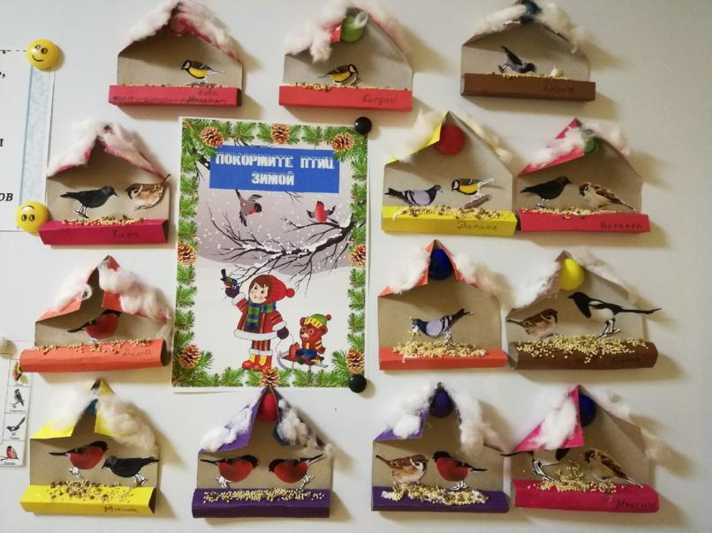
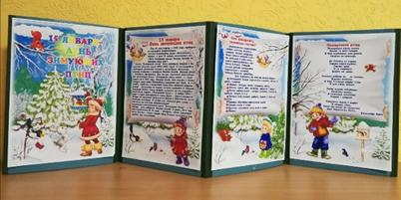

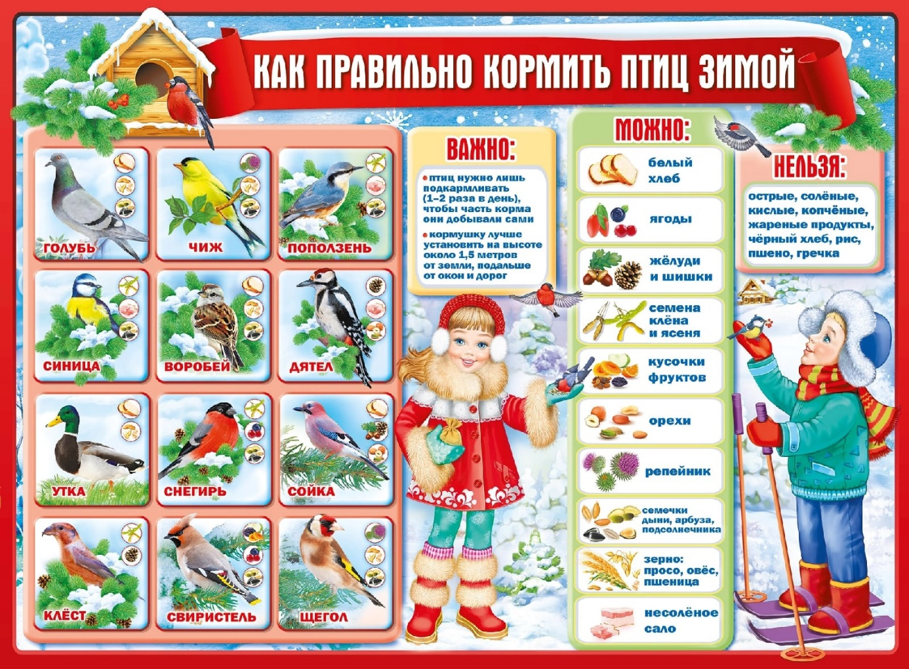
Использованная литература:
- Федеральный государственный образовательный стандарт дошкольного образования в вопросах и ответах. Информационно-методическое сопровождение специалистов дошкольного образования. ФГОС ДО. 2020
- Бондаренко Т. Практический материал по освоению образовательных областей во второй младшей группе детского сада, 2014
- Воронкевич О.А. Добро пожаловать в экологию! 3-4 года. Комплексно-тематическое планирование образовательной деятельности по экологическому воспитанию в младшей группе ДОО. ФГОС, 2019
- Николаева С. Юный эколог. Система работы в младшей группе детского сада. Для работы с детьми 2-4 лет., 2017
- Степанкова Э. Сборник подвижных игр. Для занятий с детьми 2-7 лет, 2017
- Теплюк С.Н. Игры-занятия на прогулке с детьми 2-4 лет, 2014
- Харченко Т. Утренняя гимнастика в детском саду. Комплексы упражнений для работы с детьми 3-4 лет, 2020

